附件1：

网站申报操作指南（申报人员）

一、登陆https://gddy.scnu.edu.cn/



二、注册账户（已有账户可直接登陆）

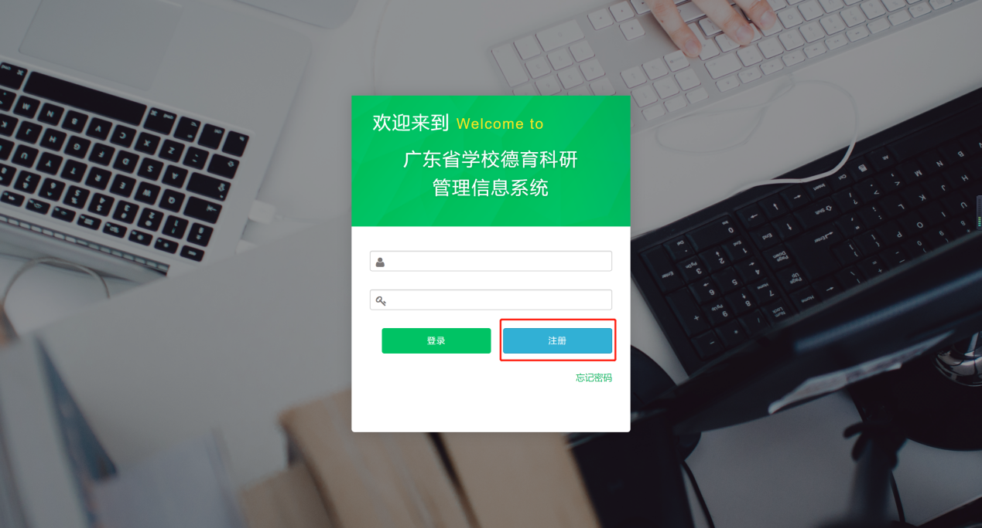

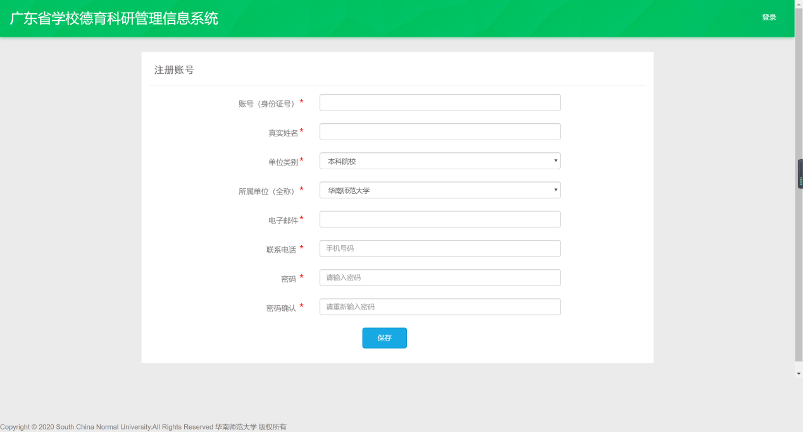

三、登陆

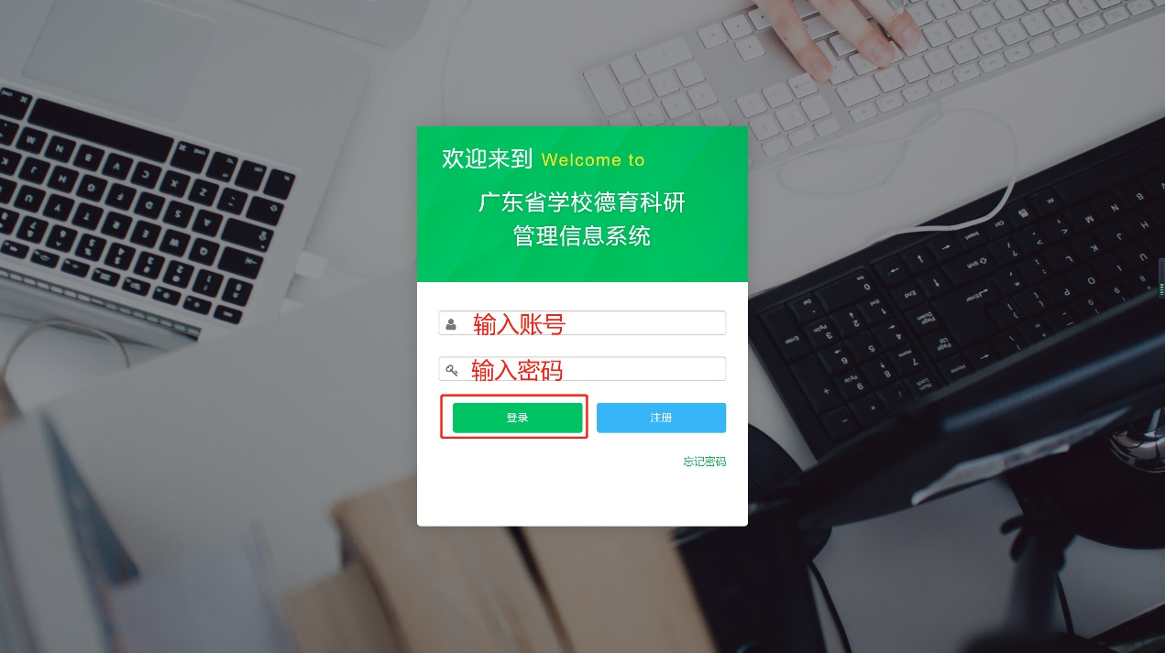

如遇账号登陆或注册存在问题，可电话联系或发送电子邮件到20190814@m.scnu.edu.cn

四、提交

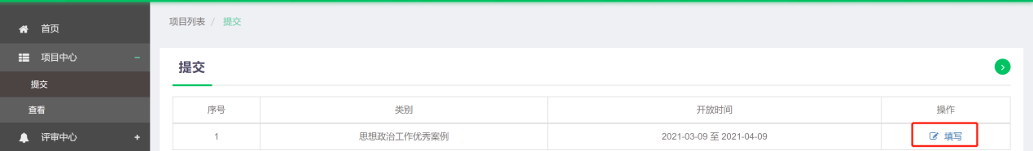

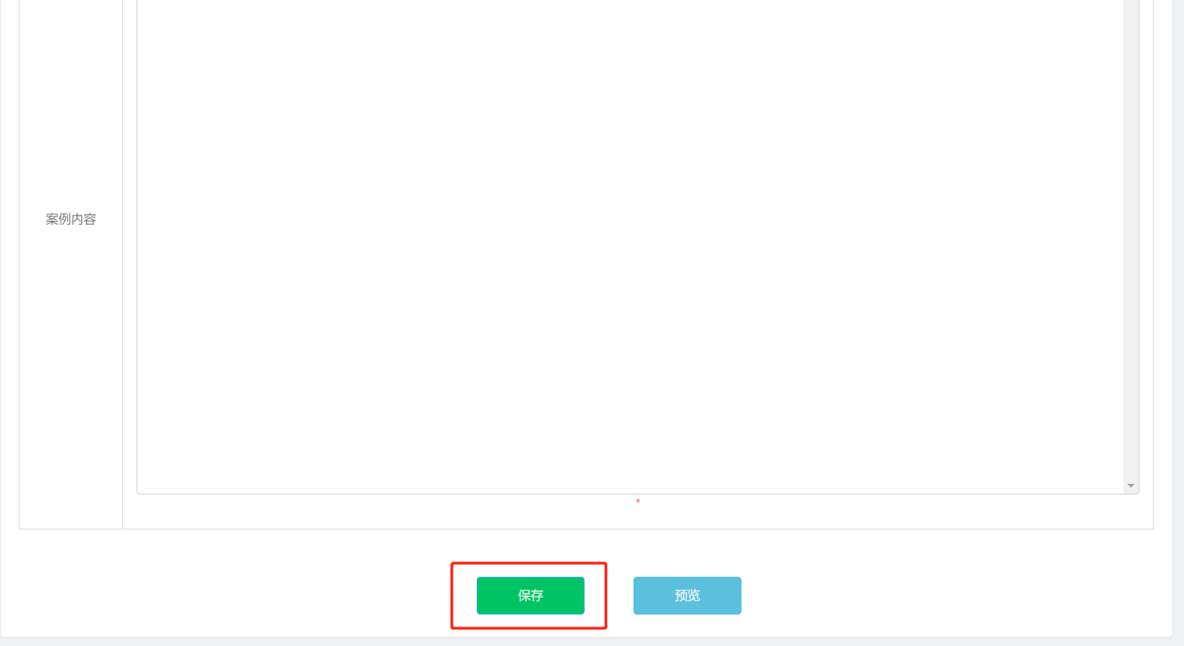

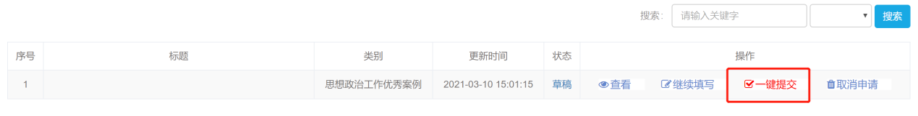

网站申报操作指南（院校管理员）

一、登陆https://gddy.scnu.edu.cn/



二、登陆



忘记账号密码，可电话联系或发送电子邮件到20190814@m.scnu.edu.cn

三、院校管理员审核同意

